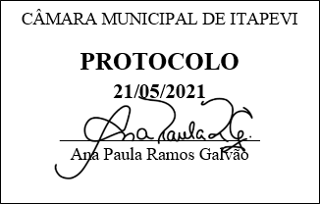
INDICAÇÃO nº 1373/2021

Súmula: Indico ao Poder Executivo Municipal na pessoa do Excelentíssimo Senhor Prefeito Igor Soares Ebert, junto a Secretaria de Infraestrutura e Serviços Urbanos Sr. Marcos de Oliveira Anjos, sobre estudos para construção da calçada na rua Tupixas, no bairro Alto da Colina.

INDICO à Mesa, na forma regimental vigente, que seja oficiado ao Excelentíssimo Senhor Prefeito Igor Soares Ebert, junto a Secretaria de Infraestrutura e Serviços Urbanos Sr. Marcos de Oliveira Anjos, sobre estudos para construção da calçada na rua Tupixas, no bairro Alto da Colina.

JUSTIFICATIVA

Senhor Presidente,
Senhores Vereadores,
Senhoras Vereadoras.
A construção da calçada nessa rua, faz-se necessário para que os munícipes possam se locomover com mais segurança e sem ter que estar caminhando na rua, com isso irá melhorar a qualidade de vida de pessoas com deficiências visuais e de locomoção.

Sala das Sessões Bemvindo Moreira Nery, 17 de maio de 2021.

Mauricio Alonso Murakami
(Mauricio Japa)
Vereador

